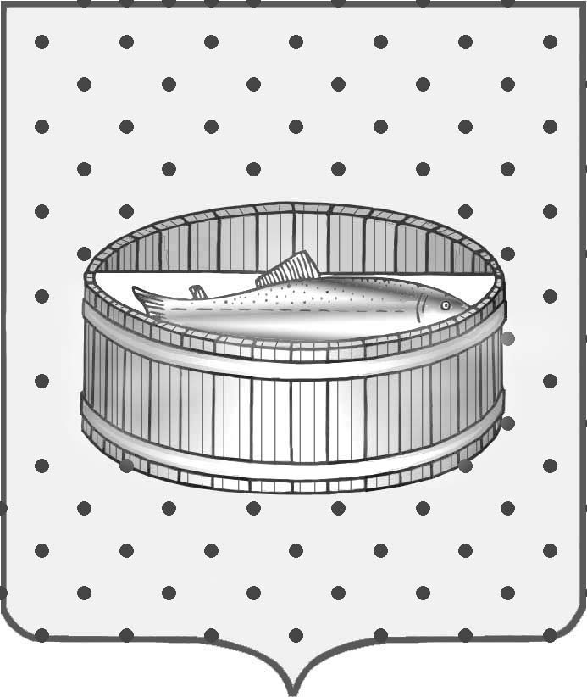
Ленинградская область
Лужский муниципальный район
Совет депутатов Лужского городского поселения
третьего созыва

РЕШЕНИЕ

23 июня 2015 года № 67

Об итогах прохождения отопительного сезона 2014-2015 годов и задачах по подготовке отопительного сезона 2015-2016 годов на территории Лужского городского поселения

Заслушав информацию заведующего отделом транспорта, связи и коммунального хозяйства администрации Лужского муниципального района Лазаревой Т.В. об итогах прохождения отопительного сезона 2014-2015 годов и задачах по подготовке отопительного сезона 2015-2016 годов на территории Лужского городского поселения Лужского муниципального района, Совет депутатов Лужского городского поселения Лужского муниципального района РЕШИЛ:

1. Информацию об итогах прохождения отопительного сезона 2014-2015 годов и задачах по подготовке отопительного сезона 2015-2016 годов на территории Лужского городского поселения Лужского муниципального района принять к сведению.

2. Администрации Лужского муниципального района активизировать работу по подготовке объектов ЖКХ к отопительному сезону 2015-2016 годов.

3. Настоящее решение вступает в силу с момента принятия.

Глава Лужского городского поселения,
исполняющий полномочия председателя
Совета депутатов В.Н. Степанов

Разослано: администрация ЛМР, прокуратура.

